先锋旅行者
莱斯利·布兰奇（Lesley Blanch）

作者简介：
莱斯利·布兰奇 （Lesley Blanch）是英国作家、历史学家和旅行家，著有12本书。布兰奇是一位博学的浪漫主义者，她影响并激励了一代又一代作家、读者和评论家。 她的第一本书《驻足爱河之岸》（The Wilder Shores of Love）开创了一种新的传记，重点关注逃离传统习俗限制的女性。自1954年首次出版以来，《驻足爱河之岸》一经推出便被誉为经典之作，这本书一直以英文出版，很快成为全球畅销书。

莱斯利·布兰奇有预见性地架起了东西方之间的桥梁，是当之无愧的时代先锋。

时代先锋的生命札记

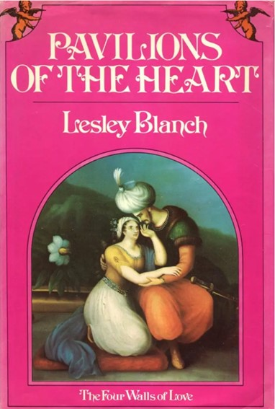
中文书名：《心之阁》
英文书名：PAVILIONS OF THE HEART
作 者：Lesley Blanch
出 版 社：I.B. Tauris
代理公司：PFD Estate /ANA/Conor
出版时间：2007年12月
代理地区：中国大陆、台湾
页 数：192页
审读资料：电子稿
类 型：传记/回忆录

内容简介：

“传说可以像有据可查的历史一样有说服力，而传说中的人物，特别是那些传说逝去已久的恋人，格外让人着迷”
----莱斯利·布兰奇（Lesley Blanch）

布兰奇带我们走遍世界各地，参观了14个不同的地方。情侣们在这里相聚，或共度一夜，或共度一生。有温布尔登（Wimbledon）附近尼尔森（Nelson）钟爱的简陋的房子；有位于俄罗斯南部大草原的沃罗宁斯庄园（Woronince）----李斯特（Liszt）和卡洛琳·塞恩·维特根斯坦公主（Princess Carolyne Sayn-Wittgenstein）不得不逃离的地方；有苏丹穆拉德（Sultan Murad）在塞拉格里奥（Seraglio）的房间、西伯利亚的监狱葡萄牙修女的牢房；还有在科尔丹（Kourdane），奥雷利·皮卡尔（Aurélie Picard）在撒哈拉的豪华心之阁。

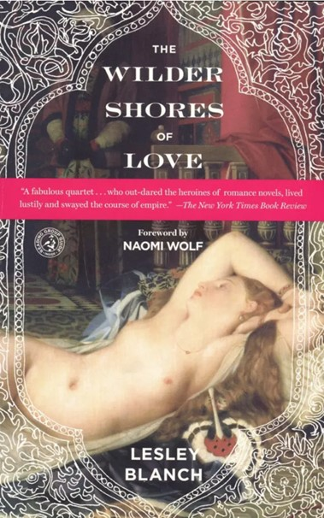
中文书名：《爱河之岸》
英文书名：THE WILDER SHORES OF LOVE
作 者：Lesley Blanch
出 版 社：Orion
代理公司：PFD Estate /ANA/Conor
出版时间：2017年1月
代理地区：中国大陆、台湾
页 数：288页
审读资料：电子稿
类 型：传记/回忆录
版权已授：美国\英国
中文繁体字版已授权

内容简介：

《爱河之岸》讲述了19世纪四位背景和气质截然不同的女性，在她们的生命中，她们在东方寻找正在从工业化的西方迅速消失的冒险和情感。

伊莎贝尔·伯顿（Isabel Burton）嫁给了阿拉伯学者和探险家理查德（Richard）；社交美女简·迪格比·艾尔梅兹拉布（Jane Digby elMezrab），也就是爱伦伯勒夫人（Lady Ellenborough），最终和一位贝都因酋长一起生活在叙利亚沙漠中；艾梅·杜布克·德·里维里（Aimée Dubucq de Rivery），是一名法国修道院里的女孩，被海盗抓住后送到了伊斯坦布尔苏丹后宫；伊莎贝尔·埃伯哈特（Isabelle Eberhardt）是一位瑞士语言学家，她觉得穿男孩的衣服最舒服，一直和撒哈拉沙漠的阿拉伯人住在一起。她们都摆脱了“传统的束缚”乃至19世纪欧洲的束缚。

“有很多女性追随这些迷人的东方之星。”莱斯利·布兰奇如是说。

媒体评价：

“令人眼花缭乱的开创性传记。”
----《周日快报》（Sunday Express）

“以十九世纪女性转向东方寻求冒险的生活和爱情为主题的四种变体。她们为了冒险的生活和爱情转向东方，从某种程度上来说，确实是一个奇怪的四重奏，（布兰奇）很好地选择了平行和对比，她们每个人都有某种程度的怪异、进取和传奇，完全配得上布兰奇小姐生动而富有表现力的描绘。”
----《泰晤士报》（The Times）

“莱斯利·布兰奇可以重建甚至重现她所有描绘对象经历的几种氛围。对历史上的恋人，特别是其中的女性描写的故事，不可胜数；但是当这类故事经由莱斯利·布兰奇的心理和身体敏感度完成时，它不仅仍然值得被记录，而且读起来令人着迷”
----《每日电讯报》（Daily Telegraph）

中文书名：《为爱涉远》
英文书名：FAR TO GO MANY TO LOVE
作 者：Lesley Blanch
出 版 社：Quartet Books
代理公司：PFD Estate /ANA/Conor
出版时间：2017年1月
代理地区：中国大陆、台湾
页 数：376页
审读资料：电子稿
类 型：传记/回忆录

内容简介：

莱斯利·布兰奇出生在伦敦，她一生中的大部分时间都在那些她的书中生动地记录的偏远地区度过。她是一个敏锐的观察者，她观察地方、人们的怪癖、习惯和激情。这本精选她早期的见闻、散文和旅行者的故事构成了她去世后的回忆录《在驻足爱河之岸》（On the Wilder Shores of Love）的续集。

精明、自信、才华横溢、事业有成，莱斯利·布兰奇是一位大胆的作家；在女性被期望服从于丈夫和孩子的需求的时候，她却在旅行。本书配有照片和布兰奇的部分线描画，以及布兰奇的教女深入浅出的介绍。《为爱涉远》汇集了关于费雯·丽（Vivien Leigh）、一夫多妻制和东方快车等各种主题的文章。她回忆了战后与丈夫、外交家兼小说家罗曼·加里（Romain Gary）在保加利亚的生活，以及与丈夫在墨西哥度过的圣诞节。这些特定的地方对她来说有特殊意义，包括撒哈拉、伊朗、土耳其、叙利亚、阿富汗、中亚。鉴于一个世纪以来的战争对中东的累积影响，中东在书中的样貌引人深思。

中文书名：《驻足爱河之岸.波西米亚生活》
英文书名：ON THE WILDER SHORES OF LOVE. A BOHEMIAN LIFE
作 者：Lesley Blanch
出 版 社：Virago
代理公司：PFD Estate /ANA/Conor
出版时间：2017年1月
代理地区：中国大陆、台湾
页 数：474页
审读资料：电子稿
类 型：传记/回忆录

内容简介：

莱斯利·布兰奇的《驻足爱河之岸》一书最为著名，这本书讲述了四位女性旅行者的故事。布兰奇是一位学术上的浪漫主义者，也是一位大胆的作家。她毕生热衷于探索俄罗斯、巴尔干半岛和中东地区。她的本质上是游牧民，一生中大部分时间都在她的书中生动地记录的偏远地区旅行。

这本书由布兰奇的教女乔治亚·德·钱伯雷（Georgia de Chamberet）编辑，当时她正与布兰奇一起庆祝她的百年诞辰。这本书收集了布兰奇的婚姻故事，之前只用法语出版；她的一些新闻作品精选，带来了战时伦敦的艺术熔炉；以及她最令人回味的旅行作品精选。

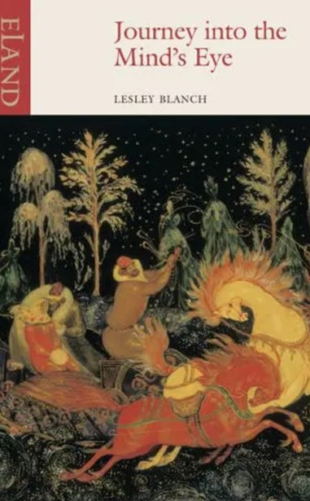
中文书名：《走入心灵之眼》
英文书名：JOURNEY INTO THE MIND’S EYE
作 者：Lesley Blanch
出 版 社：NYRB
代理公司：PFD Estate /ANA/Conor
出版时间：2018年7月
代理地区：中国大陆、台湾
页 数：352页
审读资料：电子稿
类 型：传记/回忆录
版权已授：法国
繁体中文版已授权

内容简介：

她父母的一个朋友，她叫他“旅行者”，带着法贝热彩蛋和圣像等礼物，穿着厚厚的皮草，满脑子都是俄罗斯的童话故事，走进她的幼儿园，给她带来了一种伴随终生的激情——旅行。

莱斯利·布兰奇20岁时，他从她的生活中消失了，留下她在巨大的迷恋中挣扎。为了重新找回她伟大的爱情，以及他在她心中种下的俄罗斯，她来到了巴黎郊一间上世纪60年代区，散发着卷心菜汤和皮洛斯基甜饼气味的肮脏公寓；去了西伯利亚和其他地方，深入到心中的浪漫之地。莱斯利·布兰奇的回忆录，一部分是旅行书，一部分是爱情故事，带给读者纯粹的享受。

====

四岁那年，莱斯利·布兰奇(Lesley Blanch)生活在托儿所，一位神秘的旅者不期而至，裹着西伯利亚皮草，怀中盛满了俄罗斯童话。二十岁那年，他离开了她的生活，只留下了孤独的爱情。莱斯利陷入痴迷之中，为了找回她的一生挚爱，重新唤醒她心中的俄罗斯大地，她只身来到西伯利亚，并跋涉到甚至更远的地方。

一部分是游记，一部分是爱情故事，莱斯利·布兰奇的《走入心灵之眼》是一场纯粹的陶醉。

媒体评价：

“这本书是一颗宝石：文笔完美无瑕，情感丰富，但更衬托出了对人类心灵的纯粹描绘。对当代女性主义来说，《走入心灵之眼》无比重要，本书之于女性主义，就像是西格蒙德·弗洛伊德造就的多拉之于当代心理学。《走入心灵之眼》出色地研究了歇斯底里，是当代女性研究的神话。”
——《哈佛评论》

“可以称得上是做梦素材了。”
----《每日电讯报》（Daily Telegraph）

“关于俄罗斯文化与景观最佳杰作之一，我们这一代人最顶尖的旅行纪实之一。”
----《旁观者》（The Spectator）

“华丽叙事，令人叹为观止，充满异国风情和辉煌。”
-----《新的一天》（Newday）

“《走入心灵之眼》不是一部传统的游记，布兰奇的才华在于她对作品主观性的诚实。对她来说，旅行既非探索，也非解读，而是无休止的尝试，将广袤的彼岸与我们内心的世界连接起来。”
——塔拉·伊莎贝拉·伯顿，《巴黎评论》

“布兰奇笔下的一切都色彩艳丽，她让你无法抗拒地在脑中描绘：一位镀金的丘比特，既不懂邪恶也不通美德，但顽皮而充满天真烂漫的爱意，从她丰富的个性宝库中倾泻出爱、幽默、想法、计划、故事和话语。”
——安妮·斯科特·詹姆斯

“很难将她归类为作家，除非她是自己学校里的学术浪漫主义者。她的研究如此深入，以至于其他作家无耻地掠夺她的书。”
——《每日电讯报》

“珠光宝气的叙事，令人叹为观。充满异国情调，精彩纷呈。”
——《新闻日报》

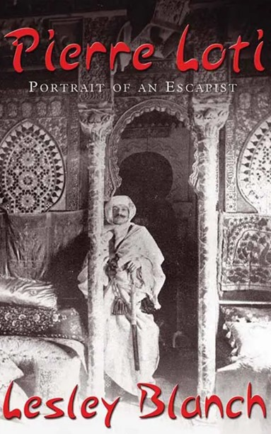
中文书名：《皮埃尔·洛蒂:避世者》
英文书名：PIERRE LOTI: PORTRAIT OF AN ESCAPIST
作 者：Lesley Blanch
出 版 社：BookBlast ePublishing
代理公司：PFD Estate /ANA/Conor
出版时间：2018年12月
代理地区：中国大陆、台湾
页 数：278页
审读资料：电子稿
类 型：传记/回忆录

内容简介：

人们很容易认为一个穿着高跟鞋、化着妆的男人是个同性恋，但我认为皮埃尔·洛蒂（Pierre Loti）就是爱着一切。他爱男人，也爱女人，如果有第三性，他也会爱那一种。
----莱斯利·布兰奇

皮埃尔·洛蒂被奉为作家、海军军官、旅行家、业余杂技演员和逃避主义者，当他于1923年去世时，法国为他举行了国葬，他是除维克多·雨果（Victor Hugo）之外唯一获此殊荣的法国作家。他周游南海、亚洲和中东（这是他最痴迷的地方），所到之处都充满了激情和自由。洛蒂是波希米亚人，有着异国情调和强烈的浪漫；他既受法国社会的崇拜，又受到同样程度的蔑视，他一生都在来摆脱法国资产阶级的束缚，并以此来重新定义他的时代。

莱斯利·布兰奇的传记重燃了人们对这位“被不公正忽视”的法国作家的兴趣，并在法国重印了他的小说和游记。她说：“他不像某些人认为的那样，只是一个伤感的、多愁善感的作家。要记住，连亨利·詹姆斯（Henry James）和马塞尔·普鲁斯特（Marcel Proust）这样的人都非常崇拜他。他的文笔优美，节奏优美；但他也可以是冷酷的，像他的书《阿齐亚德》（Aziyadé），一个热烈的土耳其爱情故事，就是以一场处决开始。”

爱旅行亦爱美食

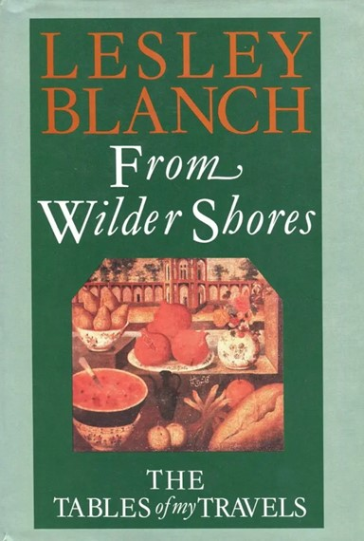
中文书名：《客从海岸来》
英文书名：FROM WILDER SHORES
作 者：Lesley Blanch
出 版 社：J. Murray
代理公司：PFD Estate /ANA/Conor
出版时间：1989年
代理地区：中国大陆、台湾
页 数：179页
审读资料：电子稿
类 型：时尚生活

内容简介：

本书记录了莱斯利·布兰奇（Lesley Blanch）在哪里品尝了哪些菜肴和相关的轶事，《客从海岸来》和《旅行餐桌》一样，都是对生命中特殊场合的礼赞。她认为，“浪费的一餐就是浪费生命中的一刻。”

莱斯利·布兰奇在书中写到：“这本书并不是传统意义上的烹饪书，只不过是一本简单的自传。尽管它确实讲述了一些遥远的土地和环境，但它也不是一本严格意义上的旅行书，，从罗斯柴尔德的餐桌到土库曼人的帐篷，书里有我在各种当地环境中吃到当地的菜肴。把它描述成一本速写最恰当不过了，这本书记叙了我在人生旅途中遇到的菜肴、地方和人。”她描述了她在旅途中对食物的体验，无论是与沙漠中的贝都因人一起，还是在白宫与总统一起。

她的美食冒险之旅包括令人难忘的早餐和法国外交晚宴，丰盛的土耳其菜肴和用酸奶和醋腌制的羊肉串，还有尼罗河边的餐点和英式布丁。她的第一本畅销书是《驻足爱河之岸》（The Wilder Shores of Love），这使得让她的朋友们经常用她的语言来形容她的烹饪或菜单，称其为“非常狂野的海岸”。

她想象着她唯一真正喜欢的圣诞晚宴， 12位客人来自不同的时代，地区，说着不同的语言，包括：葛丽泰·嘉宝（Greta Garbo）、亚历山大·普希金（Alexander Pushkin）、玛丽·杜普莱西（Marie Duplessis）、阿西西的圣方济各（St Francis of Assissi）、戴高乐将军（General de Gaulle）、穆罕穆德·巴布尔皇帝（H. M. the Emperor Zahimuddin Muhammed Babur）、阿曼的苏丹王（the Sultan of Oman）…

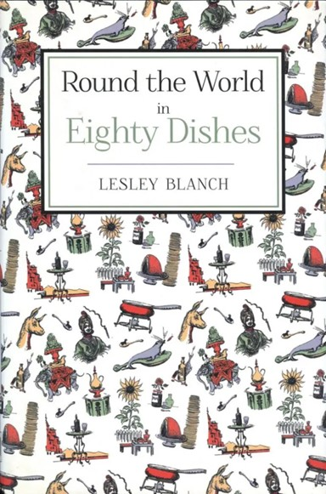
中文书名：《环游地球八十餐》
英文书名：ROUND THE WORLD IN 80 DISHES
作 者：Lesley Blanch
出 版 社：Grub
代理公司：PFD Estate /ANA/Conor
出版时间：2013年2月
代理地区：中国大陆、台湾
页 数：219页
审读资料：电子稿
类 型：时尚生活/烹饪图书
亚马逊排名：
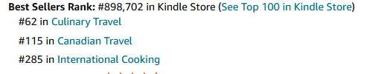

内容简介：

一场味蕾的盛大之旅----这是一本令人愉悦的战后经典烹饪书，出自一位游历丰富的女性之手。

这本迷人的小书于1956年首次出版，当时英国人还在忍受战后对旅行和饮食方面的限制。用它的作者莱斯利·布兰奇的话来说，“善良的命运将我带到了别处，走上了不受限制的道路，四处旅行，疯狂地吃东西。”

她的世界美食之旅包括八十道食谱，每道菜都会以第一次品尝的地点或一些有趣的事开始。 你会发现她在欧洲、中东、远东、非洲、太平洋、中美洲和南美洲的旅行中发现的美味佳肴，甚至还有来自美国的古老烤弗吉尼亚火腿。

旅行孕育出故事的绮丽

中文书名：《九虎》
英文书名：THE NINE TIGER MAN
作 者：Lesley Blanch
出 版 社：TBS
代理公司：PFD Estate /ANA/Conor
出版时间：1974年
代理地区：中国大陆、台湾
页 数：192页
审读资料：电子稿
类 型：文学小说

内容简介：

当东西方文化碰撞在一起：在这部诙谐幽默却又不失讽刺的小说作品里，莱斯利·布兰奇（Lesley Blanch）重塑了1850年代大英帝国治下的印度。在那里，维多利亚女王的英国代表们正在和依然零星的莫卧儿王朝（Moghul Empire）的后裔产生着摩擦。《九虎》（The Nine Tiger Man）是一部关于印度大公子嗣的精彩传说，一位英国子爵的女儿与一位无家可归的清洁女工互换了身份以后，她们的人生发生了天翻地覆的变化。

本作是莱斯利·布兰奇在拉贾斯坦邦（Rajasthan）期间完成的唯一一部小说，她回忆道：“那个时候，我的腿部韧带断了，只好待在斋浦尔（Jaipur）的一座岛上。在晨曦中，你可以听见远山里猎豹的轻咳，看到长尾鹦鹉在上空纷飞，直到把你头顶的天空变成绿色。有一天，我以为我看到了一段木头，其实那是一只鳄鱼。我还听说了一个关于一群英国女性的故事，在暴乱期间，她们被安置在了这座岛上。因为岛的周围全是鳄鱼，她们完全无法脱身。她们被困在了这里，没有外界的消息，恐惧至极。从这里开始，我构思了《九虎》的整个故事。”

媒体评价：

“浪漫、狂野、幽默……这是一部纯正的讽刺幽默作品，或者直白一点地说，黑色幽默作品。”
——特伦斯·拉蒂甘（Terrence Rattigan）

“一部神气十足，情节安排、节奏把握都毫无瑕疵的作品。其中还经常出现让人难以拒绝的幽默。”
——伊莎贝尔·奎格莉《周日电讯报》（Isabel Quigley, Sunday Telegraph）

“精致的，令人耳目一新的故事。”
——蕾贝卡·韦斯特（Rebecca West）

“本作令人愉悦的同时也近乎狂怒。毫无疑问，本作将是一部非常成功的作品……这部小说独具的魅力来自于其中情感的细腻变化，从浪漫故事到讽刺，到悲剧、到现实的层层转变。”
——罗伯特·皮特曼《周日快报》（Robert Pitman, Sunday Express）

感谢您的阅读！
请将反馈信息发至：版权负责人
Email：Rights@nurnberg.com.cn
安德鲁·纳伯格联合国际有限公司北京代表处
北京市海淀区中关村大街甲59号中国人民大学文化大厦1705室, 邮编：100872
电话：010-82504106, 传真：010-82504200
公司网址：http://www.nurnberg.com.cn
书目下载：http://www.nurnberg.com.cn/booklist_zh/list.aspx
书讯浏览：http://www.nurnberg.com.cn/book/book.aspx
视频推荐：http://www.nurnberg.com.cn/video/video.aspx
豆瓣小站：http://site.douban.com/110577/
新浪微博：安德鲁纳伯格公司的微博_微博 (weibo.com)
微信订阅号：ANABJ2002

